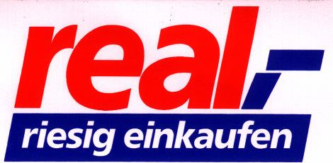  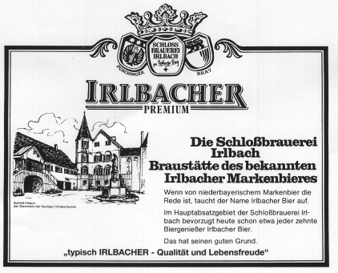  Mit real,-  Spiel,  Satz & Sieg.  real,- Straubing 1 Ittlinger Straße 224  real,- Straubing 2 Otto-von-Dandl-Ring 11 | Einladung zum      Offene Straubinger Stadtmeisterschaft der Jugend im Tennis  Freitag, 12. 09. 2008 – Sonntag, 14. 09. 2008  (letztes Ferienwochenende)  Auf den Tennisanlagen des TC Ittling und von Nachbarvereinen  Schirmherr: Herr Oberbürgermeister Pannermayr  Ausrichter: TC Ittling, Dr.-Kumpfmüller-Str. 72, 94315 Straubing,  Tel. 09421/61663, Internet: www.TC-Ittling.de  Für Junioren/Juniorinnen U 18 (90/91), U 16 (92/93),  U 14 (94/95), U 12 (96/97), U 10 (98/99)

